Комплект программных продуктов, разработанных и используемых в ГПОУ ЮТМиИТ для автоматизации управления образовательным процессом

Г.А. Грищенкова, преподаватель, gaala08@rambler.ru

Приведено описание уникального программного обеспечения, разрабатываемого и используемого в ГПОУ «Юргинский техникум машиностроения и информационных технологий» с целью оптимизации труда сотрудников структурных подразделений техникума, для повышения качества управления образовательным процессом.
Представлен комплект программных продуктов, реализующих локальные задачи автоматизации учета в техникуме:
  - Информационная система «Учет данных о педагогическом персонале», применяется в методической службе техникума.
  - Информационная система «Приемная комиссия ЮТМиИТ».
  - Информационная система «Учет проводимых занятий», применяется преподавателями техникума.

Решение задач автоматизации учета в ГПОУ ЮТМиИТ с привлечением обучающихся

Сегодня велик спрос на квалифицированных специалистов, владеющих современными знаниями и умениями по обслуживанию готовых прикладных решений на платформе «1С:Предприятие», а также способных к созданию собственных уникальных решений по автоматизации управления и учета на платформе «1С». В ГПОУ ЮТМиИТ в ходе освоения профессиональной образовательной программы обучающиеся специальностей 09.02.04 «Информационные системы (по отраслям)» и 09.02.01 «Компьютерные системы и комплексы» осваивают профессиональные компетенции, которые позволят выпускникам реализовать себя, в том числе, в сфере 1С-технологий.
Студенты привлекаются к работе над реальными задачами при выполнении проектно-исследовательских работ, дипломных проектов. Самостоятельную разработку новых программ осуществляем на технологической платформе системы «1С:Предприятие». Реализуемые в проектной деятельности программные решения находят свое практическое применение в работе различных структурных подразделений техникума: отделе кадров, приемной техникума, методической службе, приемной комиссии техникума, применяются преподавателями и классными руководителями.

1. Информационная система «Учет данных о педагогическом персонале»

Разработчик: Удальцова Ю.В., гр. ИС-15
Руководитель: Грищенкова Г.А.

Область применения данной информационной системы – методическая служба техникума. Работникам этой службы необходимо вести регулярный кропотливый учет важных данных, необходимых при подготовке к профессиональной аттестации педагогов техникума, при подготовке заявлений в аттестационную комиссию: стаж работы и педагогический стаж, сведения об образовании, наградах, званиях, о пройденных аттестациях и проч., и использовать для этого простейшие средства ведения учета (документы Word’а). Однако, представляемая ИС является эффективной заменой такому способу учета, является средством автоматизированного ведения учета, обеспечивает накопление необходимой информации в базе данных, позволяет удобно производить регистрацию данных, сортировку, фильтрацию, выборку, получать необходимые печатные формы (рис.1). Система оперативно отслеживает даты окончания действия квалификационной категории, что обеспечит своевременность информирования об этом педагогических работников.
Работа выполнялась по заявке методической службы техникума.

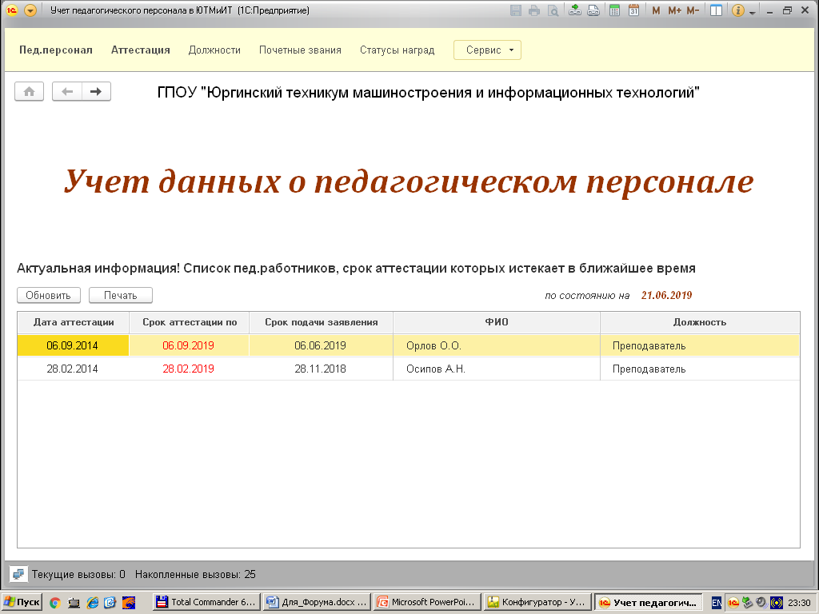
Рис. 1. Рабочий стол конфигурации

Основные функции информационной системы:
- Учет данных о педагогическом персонале:
- общие сведения;
- образование основное и дополнительное;
- расчет стажа (общий, педстаж);
- сведения об аттестациях;
- награды, почетные звания, ученая степень;
- Учет данных о профессиональной аттестации педагогов:
- регистрация итогов аттестации педагога и фиксация этих данных в личном деле сотрудника;
- формирование перспективного графика аттестации педагогических работников на календарный год, по состоянию на текущую дату;
- формирование общего отчета «Данные об аттестации педагогических работников», по состоянию на текущую дату;
- Выборки данных из информационной базы с выводом результатов в печатные формы:
- по образованию;
- по квалификационной категории;
- по возрасту,
- по педагогическому стажу,
- сведения о почетных званиях, наградах, ученой степени.

Организация учета данных о педагогических работниках
Учет сведений о педагогах техникума организован в справочнике «Педагогический персонал» (рис.2).

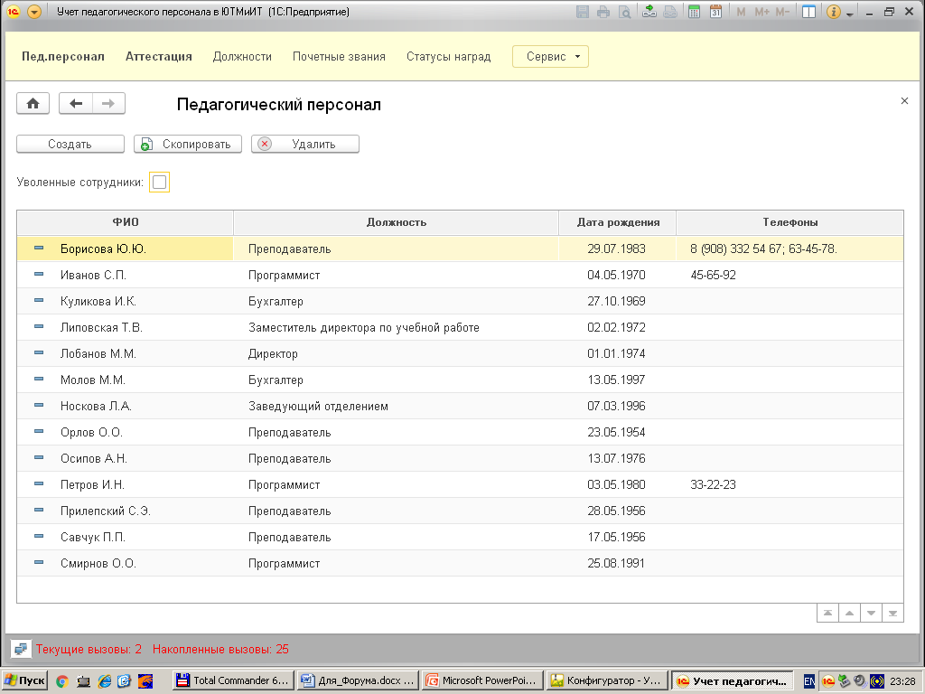
Рис. 2. Учет педагогического персонала

В личной карточке сотрудника учитываются:
- общие данные (рис.3);
- сведения об основном и дополнительном образовании (рис.4);
- ведется расчет стажа и педагогического стажа (рис.5);
- сведения об аттестациях педагогического работника и присвоенной квалификационной категории (рис.6);
- сведения о наградах;
- сведения о почетных званиях;
- сведения о почетных званиях;
- сведения об ученой степени.

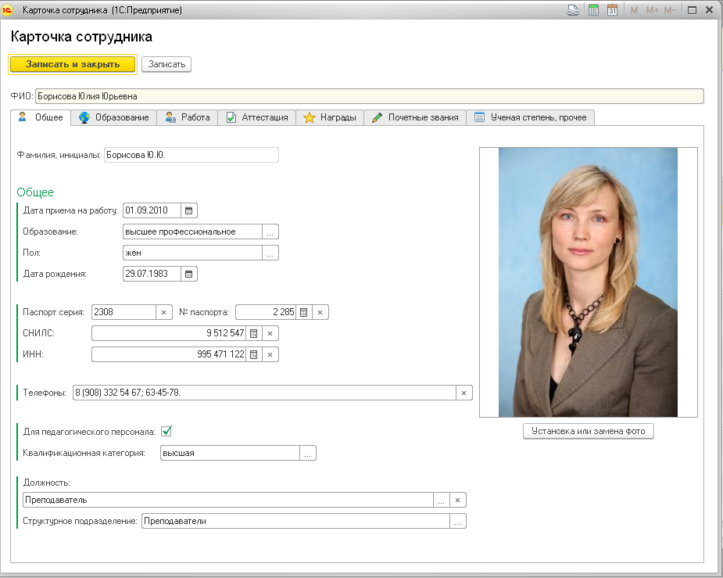
Рис. 3. Общие сведения о педагогическом работнике

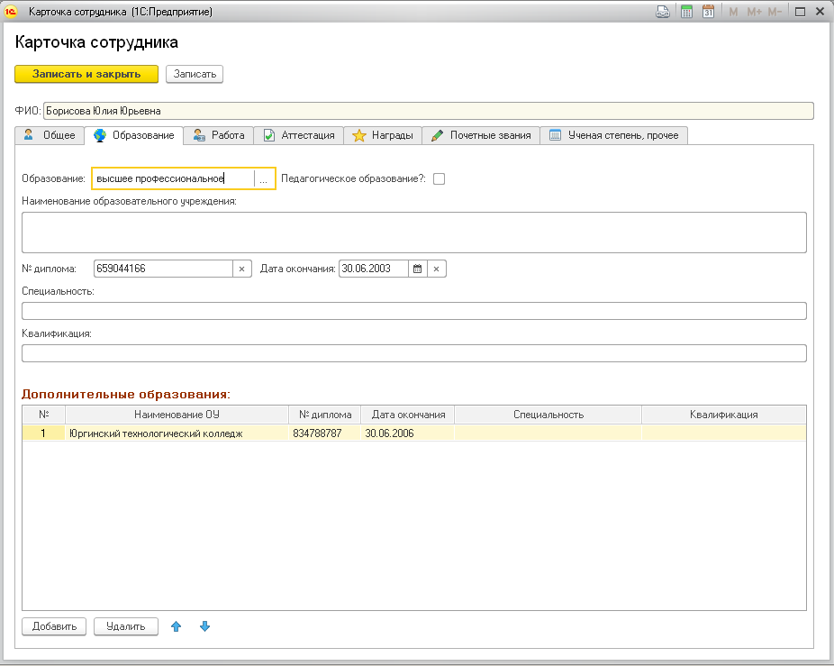
Рис. 4. Сведения об образовании

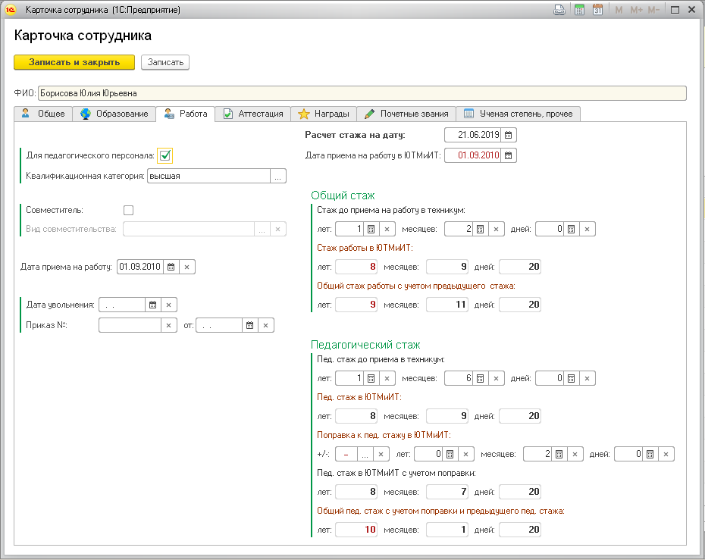
Рис. 5. Расчет стажа
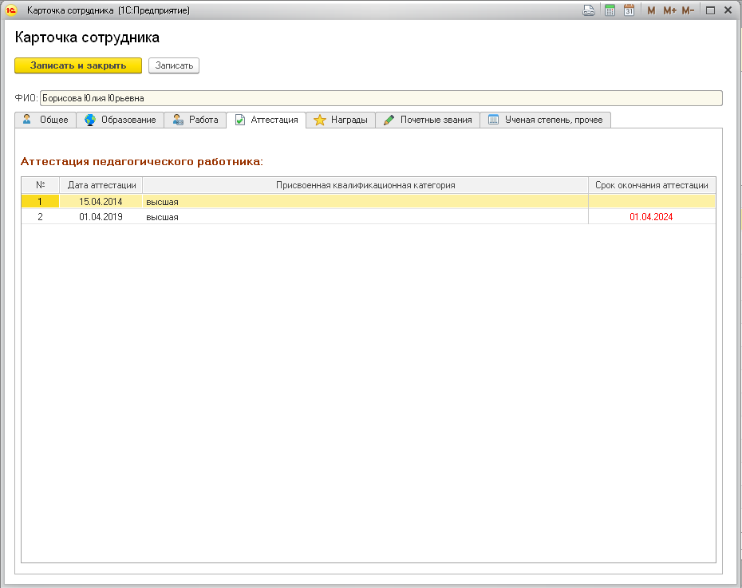
Рис. 6. Аттестация педагогического работника

Учет данных об аттестации педагогических работников
В информационной системе организован учет сведений об аттестации педагогов техникума и присвоении квалификационной категории (рис.7).

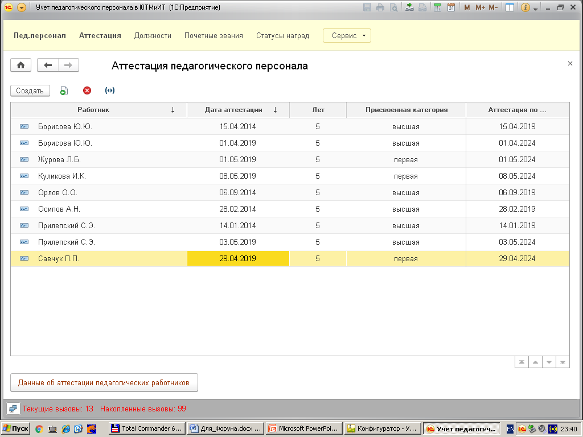
Рис. 7. Учет сведений об аттестации педагогического персонала

На основании учитываемых данных формируется соответствующая печатная форма, которая по состоянию на текущую дату отображает, в том числе, сведения об окончании действия квалификационной категории и сроках подачи заявлений на аттестацию (рис.8).

Рис. 8. Печатная форма «Данные об аттестации педагогических работников»

На рисунке 9 показан процесс регистрации данных об итогах аттестации: необходимо указать дату аттестации, и программа вычисляет дату окончания действия квалификационной категории.
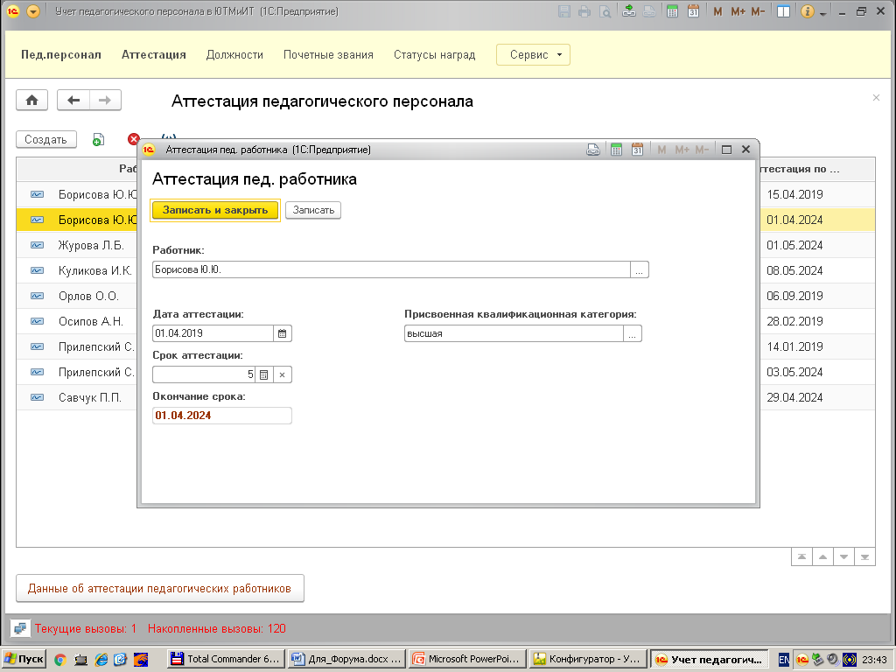
Рис. 9. Регистрация данных об аттестации педагогического работника

Данные этой формы с результатами аттестации автоматически регистрируются в личной карточке сотрудника, в разделе «Аттестация» (рис.6).
Кроме того, программа формирует актуальный на текущую дату список педагогических работников, срок аттестации которых истекает в течение календарного года и выводит его на начальный экран программы (рис.1). Печатная форма этого списка приведена на рисунке 10.

Рис. 10. Перспективный график аттестации педагогических работников

Выборки данных из информационной базы
Выборки данных из информационной базы осуществляются запросами, запуск которых выполняется из соответствующей панели управления (рис.11), в соответствии с параметрами отбора, задаваемыми пользователем, и выводятся в печатные формы. Отбор данных выполняется по следующим направлениям учета:
- по образованию;
- по квалификационной категории;
- по возрасту,
- по педагогическому стажу,
- сведения о почетных званиях, наградах, ученой степени.

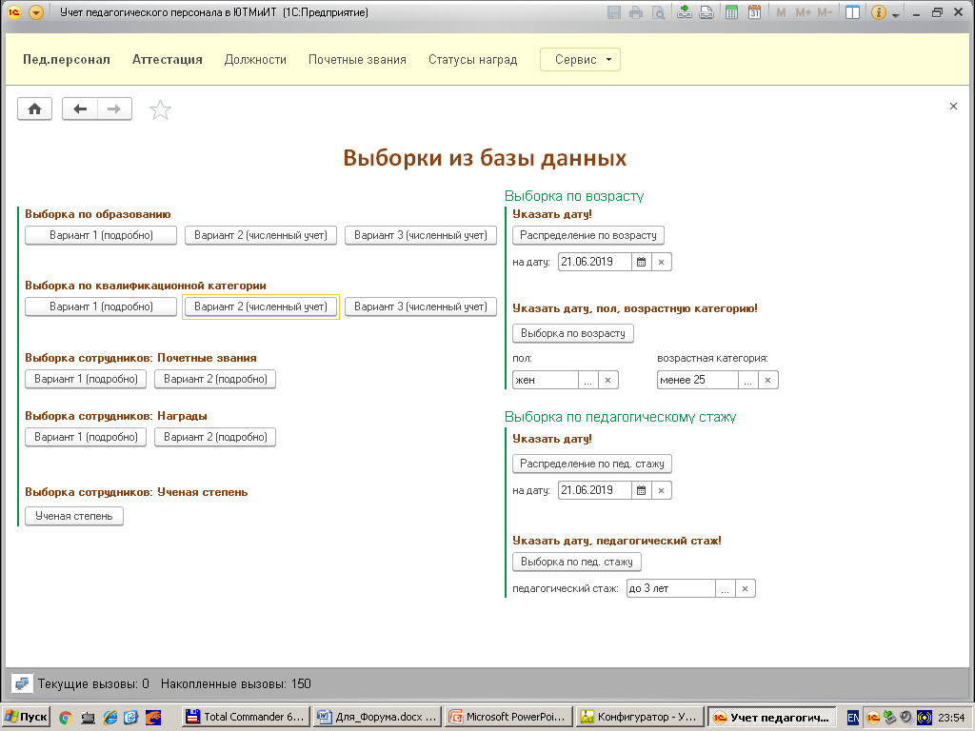
Рис. 11. Форма для отбора данных из информационной базы

Так, например, на рисунке 12 показан табличный документ с результатами подсчета педагогического персонала по квалификационным категориям, с учетом совместительства (внутреннее, внешнее).

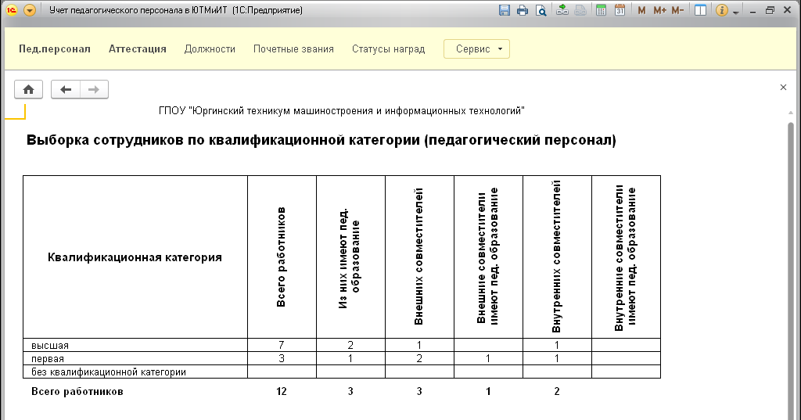
Рис. 12. Печатная форма «Выборка по квалификационной категории»

Представленная информационная система позволяет осуществлять учет сведений, необходимых при подготовке к профессиональной аттестации педагогических работников. Важным является использование средств автоматизации для ведения контроля за сроками аттестации, что обеспечит своевременность информирования об этом педагогических работников.
Представленная информационная система может быть использована как локально на одном компьютере, так и всеми работниками методической службы, а также руководителями ПОО для просмотра регистрируемой информации.

2. Информационная система «Приемная комиссия ЮТМиИТ»

Разработчик: Берликова Т.С., гр. ИС-15, Багаюлова М.А., гр. КС-16
Руководитель: Грищенкова Г.А.

Приемная комиссия – важная структура образовательного учреждения, является связующим звеном между техникумом и абитуриентом. Ежедневно обновляя информацию о количестве поданных заявлений по специальностям, приемная комиссия предоставляет руководителю организации возможность следить за ходом приемной кампании, а абитуриенту возможность следить за динамикой конкуренции, рассчитывая свои шансы на поступление.
Актуальной является задача разработки средства для ведения автоматизированного учета данных об абитуриентах и предоставленных ими документах приемной комиссии Многие годы в приемной комиссии техникума организован лишь бумажный учет: используются бумажные журналы, в которых регистрация информации выполняется вручную, с разбивкой данных по специальностям, начальному уровню образования, школам и т.д.
В 2019 году разработана информационная система для приемной комиссии (рис.13), что должно обеспечить эффективный структурированный учет, возможность быстрого поиска данных, получения актуальной статистической отчетности. Работа выполнялась по заявке работников приемной комиссии техникума.
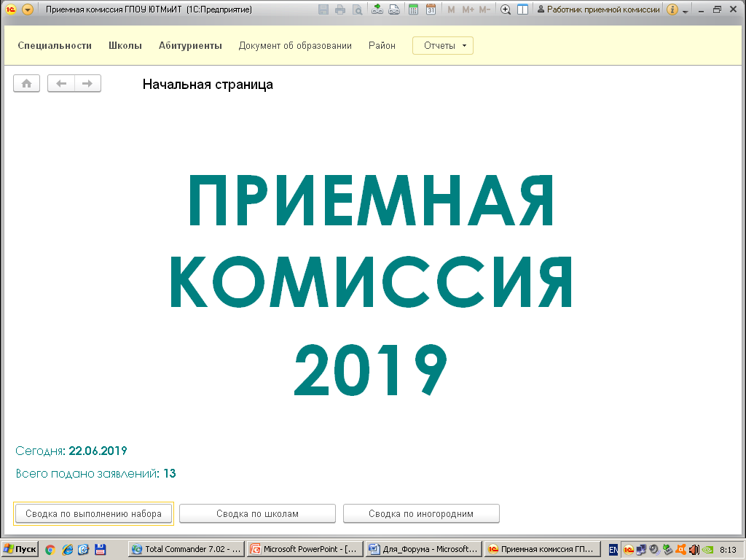
Рис. 13. Рабочий стол конфигурации

В 2020 году программа доработана, и впервые реально апробирована в период работы приемной кампании.

Основные функции ИС:
- Учет сведений о специальностях и профессиях техникума.
- Учет сведений о школах города.
- Учет личных данных абитуриентов.
- Учет сведений о предоставленных документах.
- Отбор сведений об абитуриентах по различным критериям:
- по специальностям отдельно для 9- и 11-классников;
- по школам города отдельно для 9- и 11-классников;
- по иногородним абитуриентам, отбор по специальностям отдельно для 9- и 11-классников;
- оперативный подсчет количества абитуриентов.
- Оперативное формирование отчетности:
- сводка по выполнению набора;
- сводка по школам;
- сводка по иногородним;
- списки учебных групп, сформированных по итогу приемной кампании;
- списки обучающихся по группам, для классных руководителей.

Учет сведений о специальностях и профессиях
Учет сведений о специальностях и профессиях техникума выполняется в справочнике «Специальности»: учитываются код специальности/профессии, характеристика «бюджет/внебюджет», уровень предшествующего образования (рис.14).
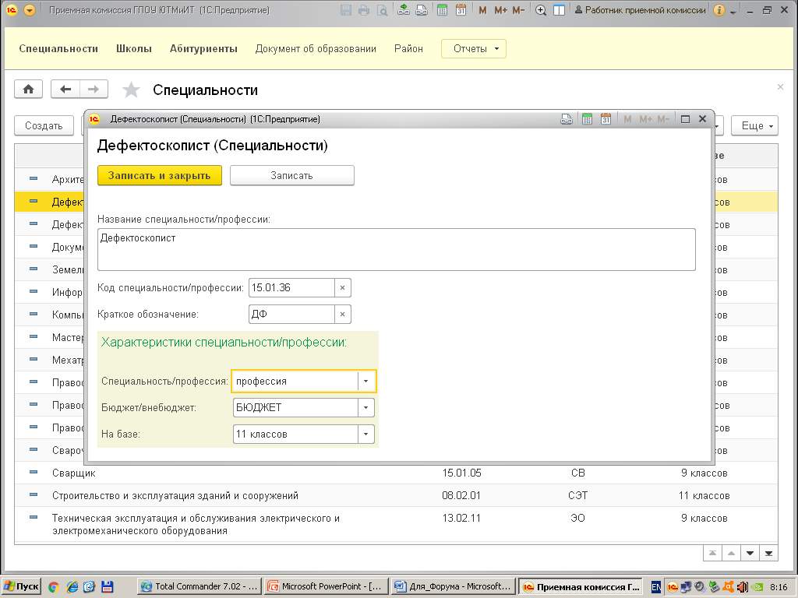
Рис. 14. Учет специальностей/профессий

Учет личных данных абитуриентов
Для регистрации данных об абитуриентах используется справочник (рис.15), где учет организован в соответствии с годом работы приемной комиссии. Форма справочника оперативно отображает актуальную информацию о количестве поданных заявлений на текущий момент.
Из формы справочника выполняется переход к шести журналам регистрации абитуриентов:
- 9- /11-классники;
- выпускники школ города 9- /11-классники;
- иногородние 9- /11-классники.
На рисунке 16 приведен образец одного из журналов – абитуриенты, выпускники 9 классов. В журнале так же осуществляется подсчет количества зарегистрированных абитуриентов – 9-классников. Внутри журнала выполняется отбор данных об абитуриентах по специальностям/профессиям.

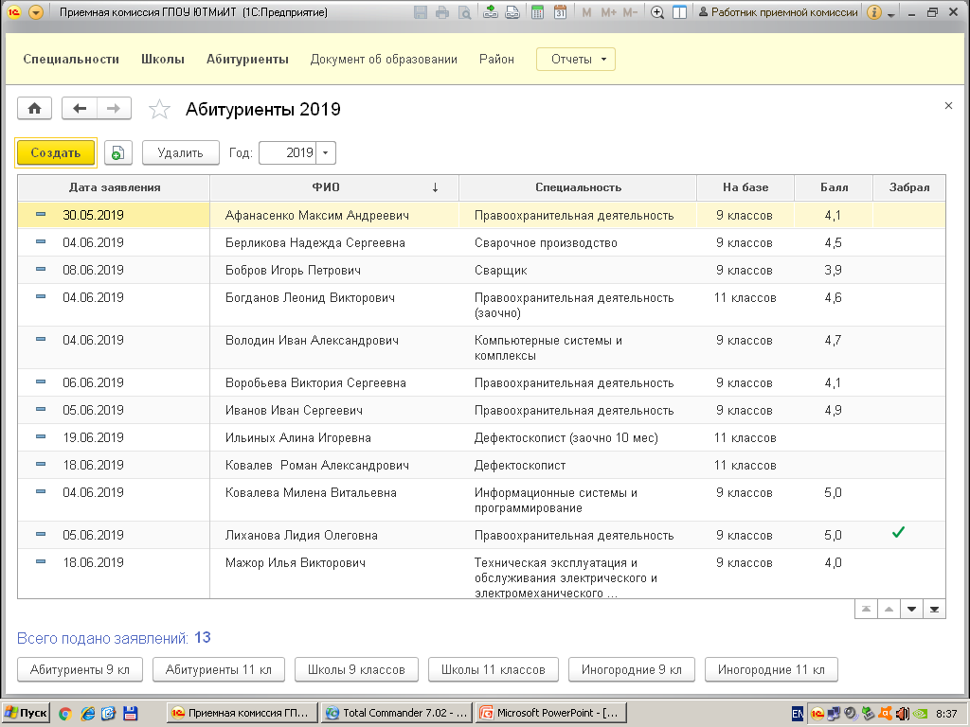
Рис. 15. Общий журнал учета абитуриентов

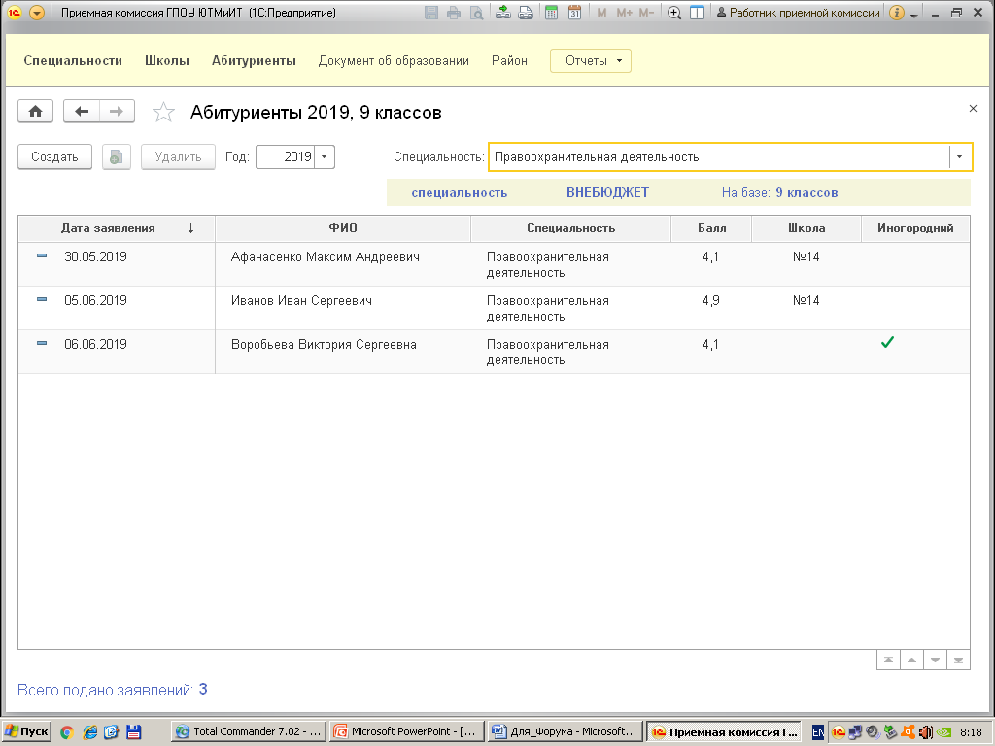
Рис. 16. Журнал учет абитуриентов – 9-классников
«Личное дело» абитуриента (рис.17) содержит вкладки «Анкета», «Родители», «Документы». Учету подлежат:
- общие анкетные данные;
- балл аттестата;
- год окончания школы;
- номер школы (для местных);
- необходимость в общежитии (для иногородних);
- адрес;
- характеристика «сирота/опекаемый».
Вкладка «Документы» (рис.18) используется для регистрации предоставленных документов абитуриентом. В том числе, выполняется дополнительная отметка при предоставлении оригинала документа об образовании. При получении полного комплекта документов от абитуриента программой выдается соответствующее резюме. Здесь же делается отметка в том случае, когда абитуриент забрал документы.

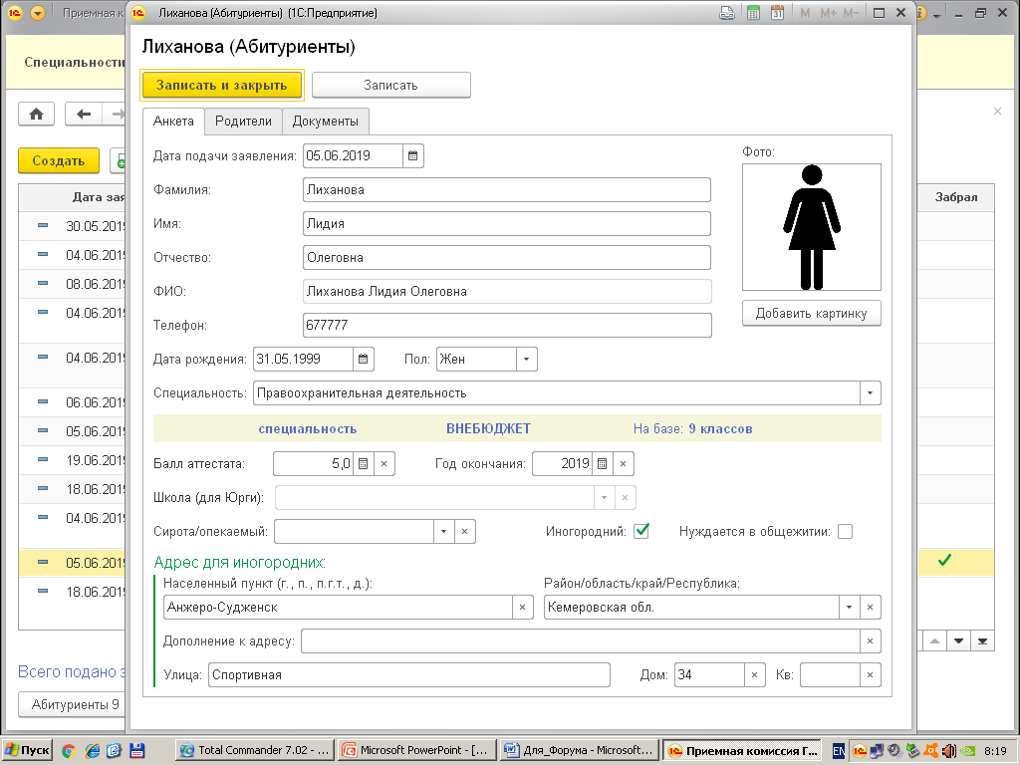
Рис. 17. «Личное дело» абитуриента

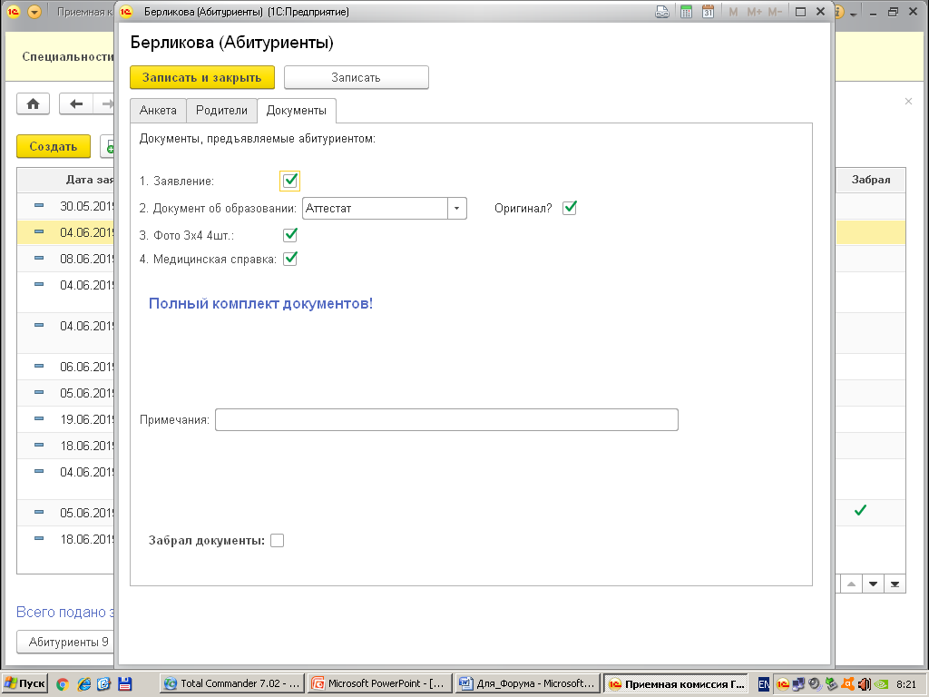
Рис. 18. Учет документов от абитуриента

Накапливаемые в информационной базе данные позволяют оперативно формировать сводные отчетные формы, требуемые руководству образовательной организации:
- сводка по выполнению набора (рис.19);
- сводка по школам;
- сводка по иногородним.
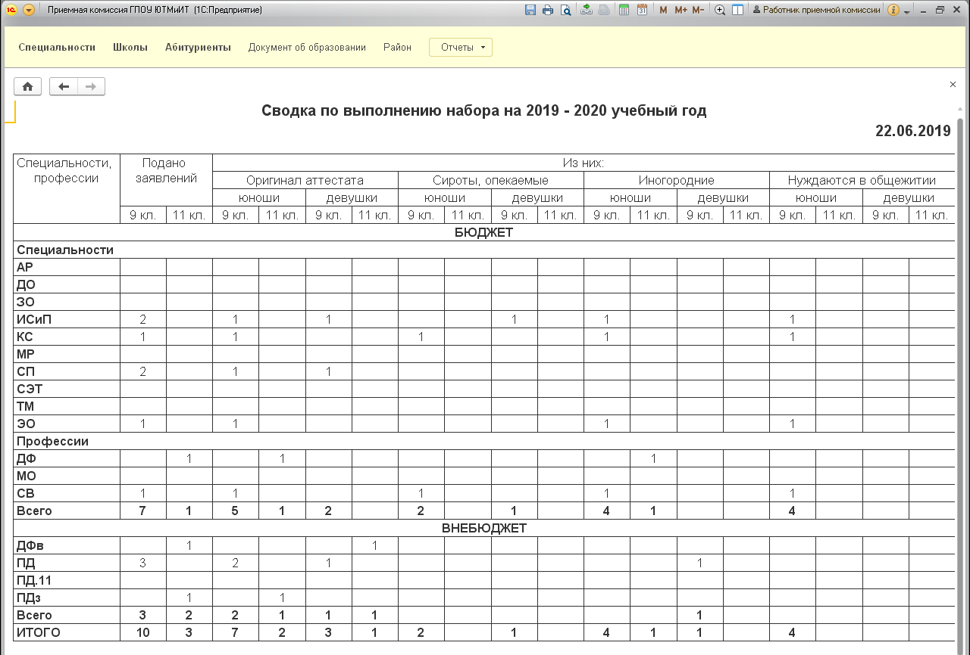
Рис. 19. Сводка по выполнению набора

Создана информационная система, которая может быть использована в приемной комиссии техникума как средство автоматизированного сбора данных об абитуриентах и предоставленных ими документах. Система позволяет осуществлять такой учет максимально качественно и эффективно, оперативно формировать актуальные сводки по набору.

3. Информационная система «Учет проводимых занятий»

Разработчик: Лихачев С.Н., гр. КС-15
Руководитель: Грищенкова Г.А.

Планирование учебной деятельности, календарно-тематическое планирование, является одним из условий организации эффективной работы преподавателя, средством координации учебной работы преподавателя. Регистрация итогов учебной деятельности и осуществление самоконтроля над степенью реализации учебных планов – также важная сторона работы педагога. Поэтому важным является использование средств автоматизации для подготовки соответствующих планов, а также для учета реализации учебных планов, формирования итоговой отчетной документации.
Создана информационная система, которая может быть использована преподавателем как средство формирования электронных журналов по «своим» дисциплинам и использования их для эффективного учета проводимых занятий, регистрации текущей и промежуточной успеваемости обучающихся по дисциплинам, средство оперативного получения статистической информации о степени реализации учебного плана дисциплины.
Основные функции представляемой программы:
- ведение библиотеки КТП;
- ведение электронных журналов дисциплин;
- учет проводимых занятий, по видам: теория, практические, лабораторные, курсовое проектирование;
- учет текущей и промежуточной успеваемости студентов;
- формирование печатных форм журналов дисциплин.

Ведение библиотеки КТП
Необходимым условием обеспечения качества образовательного процесса является наличие полного комплекса учебно-методического обеспечения по преподаваемой дисциплине, МДК.
Календарно-тематический план – это документ, обеспечивающий методически правильное планирование учебных занятий в соответствии с рабочей программой.
Календарно-тематический план имеет следующие назначения:
- распределение содержания учебного материала, предусмотренного рабочей программой, по учебным занятиям;
- планирование лабораторных работ, практических и контрольных занятий;
- определение объема и равномерного распределения домашних заданий, самостоятельной работы обучающихся.
Хорошо продуманный и своевременно составленный календарно-тематический план способствует качественной организации образовательного процесса по дисциплине, МДК и позволяет равномерно распределить учебную нагрузку, реализовать принцип последовательного изложения учебного материала, заблаговременно подготовить к учебным занятиям необходимое материально-техническое обеспечение.
Наличие календарно-тематического плана дает возможность осуществлять систематический контроль со стороны администрации образовательного учреждения, учебной части, цикловой методической комиссии за ходом выполнения рабочей программы и равномерностью распределения учебной нагрузки обучающихся.
Каждый преподаватель имеет на уроке при себе такой план, и в информационной системе разработана возможность создания таких планов в документе «КТП».
Список документов «КТП» отображается формой «Библиотека КТП» (рис.20).

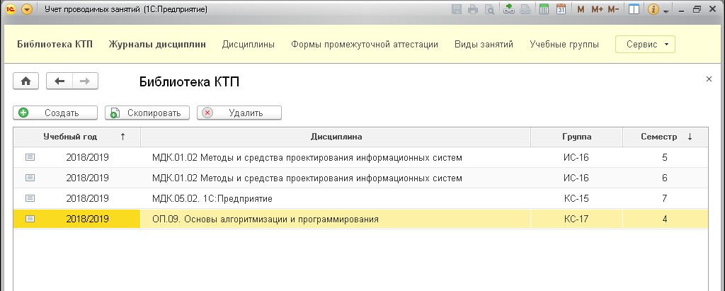
Рис. 20. Форма «Библиотека КТП»
Форма «Календарно-тематический план» имеет две вкладки: «Титульный лист КТП» и «Содержание КТП». Вкладка «Титульный лист» (рис.21) содержит «традиционные» реквизиты, соответствующие обычному документу КТП.

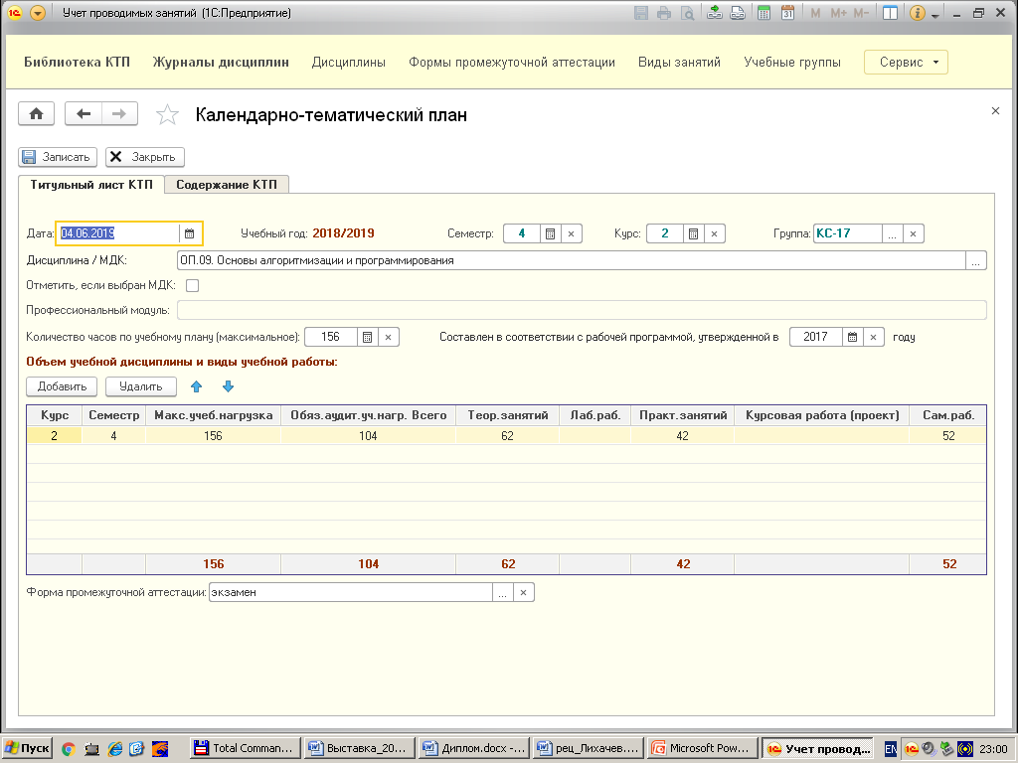
Рис. 21. Титульный лист КТП

Вкладка «Содержание КТП» (рис.22) может быть заполнена преподавателем вручную, либо путем импорта готового КТП из файла MS Excel. Импорт в данную таблицу производится по нажатию кнопки «Импорт КТП из файла MS Excel» и выбора соответствующего файла Excel.
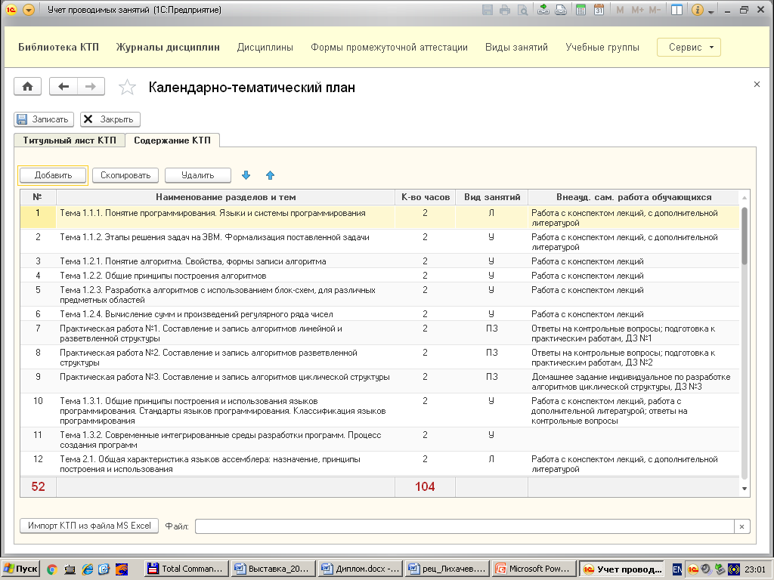
Рис. 22. Вкладка «Содержание КТП» документа «КТП»

Большинство преподавателей оформляют календарно-тематические планы в документах Word’а (рис.23).

Рис. 23. Документ «КТП» в программе MS Word

Для перевода созданного преподавателем КТП в базу представленной информационной системы необходимо проделать следующие манипуляции:
- скопировать таблицу «Содержание обучения по МДК/дисциплине» в документ MS Excel;
- удалить из таблицы «лишние» колонки;
- удалить из таблицы шапку;
- выполнить импортирование подготовленного документа в информационную систему.
Пример подготовленного КТП в документе MS Excel продемонстрирован на рисунке 24.

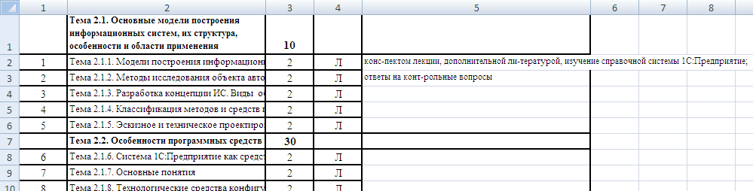
Рис. 24. Пример файла КТП в MS Excel, готового для импортирования в ИС

При импорте программа считывает данные из файла до тех пор, пока не будут выбраны все темы занятий.

Ведение электронных журналов дисциплин
Журнал учебных занятий является основным документом оперативного учета учебной работы группы, отражающим этапы и результаты фактического усвоения учебных программ студентами. В нем фиксируются текущая и промежуточная успеваемость, посещаемость учебных занятий студентами, тематика и количество проводимых учебных занятий. Ведение журнала обязательно для каждого преподавателя и других работников техникума (в том числе из числа совместителей), привлекаемых к ведению, оформлению и проверке журнала.
В информационной системе учет журналов дисциплин и регистрируемых в журналах занятий реализован двумя видами документов – «Журнал» и «Занятия».
Список журналов дисциплин отображается в форме, представленной на рисунке 25.

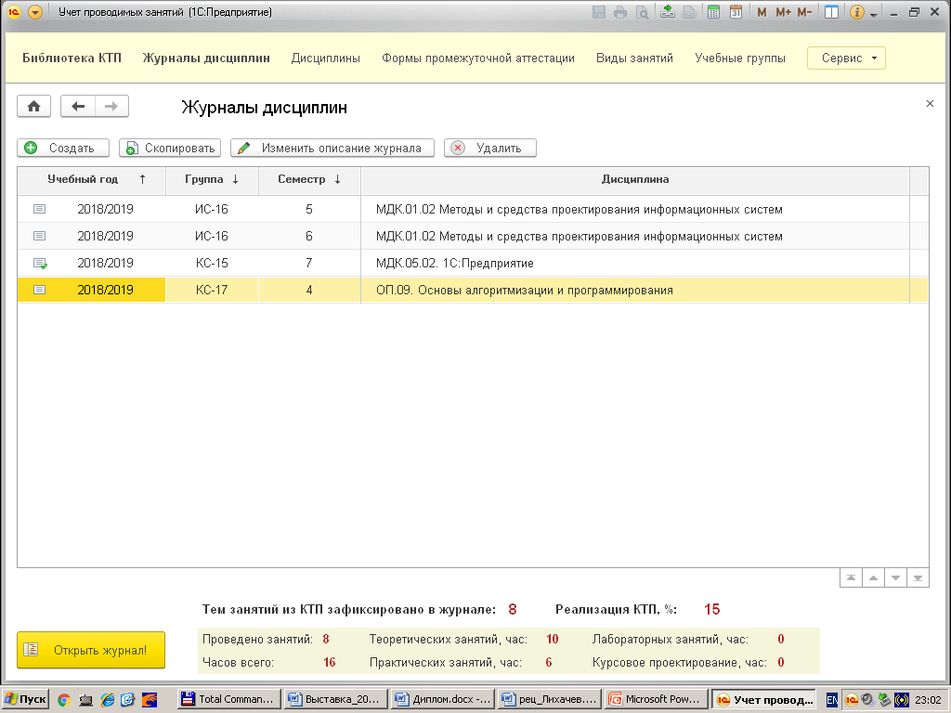
Рис. 25. Список журналов дисциплин

Форма отображает статистические данные по каждому журналу. При активизации строки в форме списка подсчитывается количество тем КТП, зафиксированных в журнале, вычисляется процент реализации КТП. Кроме того, определяются значения:
- количество проведенных занятий;
- общее количество часов проведенных занятий;
- из них, число часов теоретических занятий;
- из них, число часов практических занятий;
- из них, число часов лабораторных занятий;
- из них, число часов консультаций по курсовому проектированию.

Для создания и редактирования описания журнала дисциплины используется форма «Журнал» (рис.26).

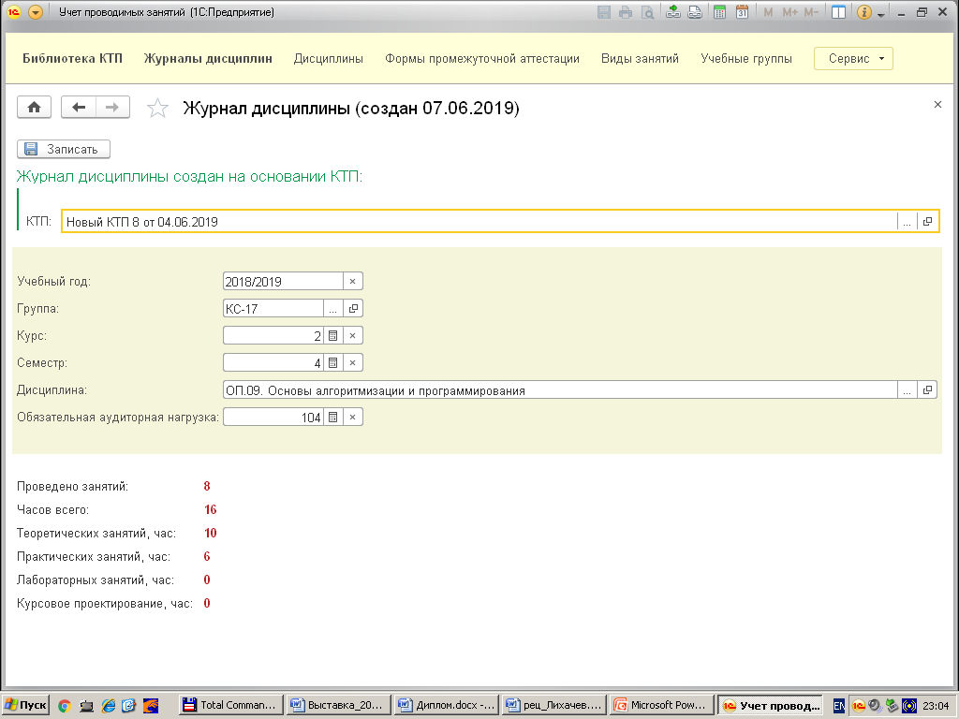
Рис. 26. Форма задания характеристик журнала дисциплины

При создании нового журнала, прежде всего, необходимо заполнить реквизит «КТП», чтобы указать, какой календарно-тематический план является основой данного журнала. В результате, для журнала будут определены его основные характеристики: учебный год, группа, курс, семестр, дисциплина, объем обязательной аудиторной нагрузки.
По мере использования журнала дисциплины и регистрации в нем проводимых занятий, в форме документа формируются числовые значения, отражающие статистические показатели: «Проведено занятий», «Часов всего», «Теоретических занятий, час», «Практических занятий, час», «Лабораторных занятий, час», «Курсовое проектирование, час».

Работа с журналом дисциплины
Для использования журнала дисциплины следует его открыть кнопкой «Открыть журнал!» в форме «Журналы дисциплин» (рис.25). Форма «Журнал дисциплины» показан на рисунке 27.
Верхняя часть формы отражает главные характеристики журнала - учебный год, семестр, группа, наименование дисциплины. В нижней части формы приведены статистические показатели журнала: «Проведено занятий», «Часов всего», «Теоретических занятий, час», «Практических занятий, час», «Лабораторных занятий, час», «Курсовое проектирование, час». Кнопки «Печать:» формируют различные варианты печатных форм журнала дисциплины.
Каждая строка в этой форме – зарегистрированное проведенное преподавателем занятие по дисциплине.
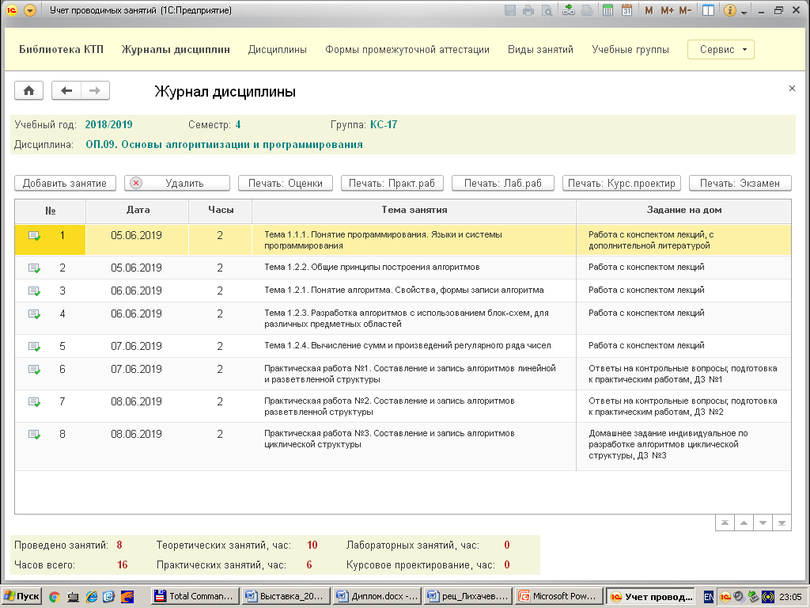
Рис. 27. Журнал дисциплины

Для регистрации занятия в журнале используется форма «Занятие» (рис.28). Верхняя часть формы отражает главные характеристики журнала, в который производится запись о проведенном занятии - учебный год, семестр, группа, наименование дисциплины. Далее в форме – две вкладки: «Занятие», для фиксации сведений о текущем занятии, и вкладка «Статистика», для отображения сводных данных об успеваемости студентов группы по данной дисциплине.
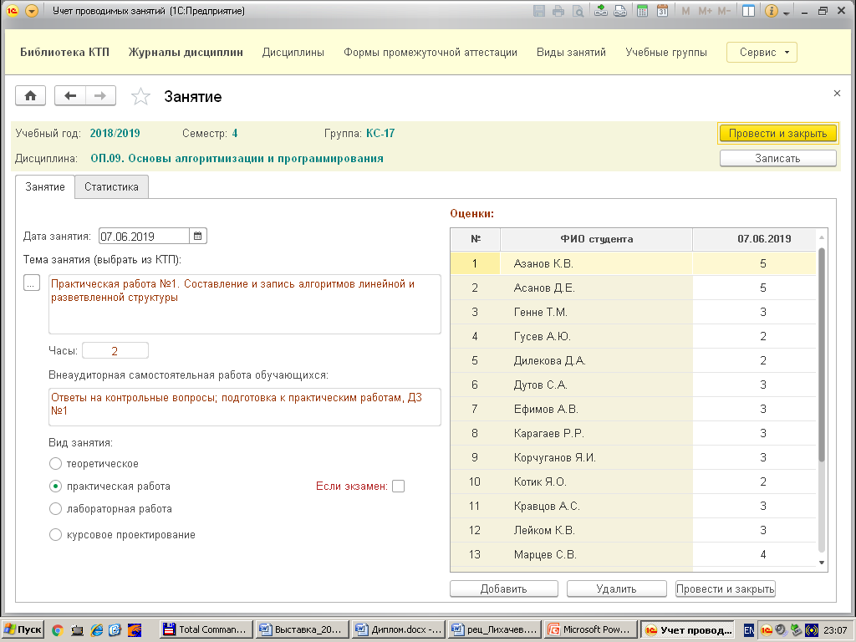
Рис. 28. Форма «Занятие», вкладка «Занятие»

На вкладке формы «Занятие» фиксируется дата занятия, которая отображается и в табличной части «Оценки».
Далее необходимо установить тему занятия, нажав кнопку выбора. Откроется форма, отображающая темы календарно-тематического плана, соответствующего данному журналу, из которой необходимо выбрать тему урока. Если выбранная пользователем тема урока уже была ранее зафиксирована в журнале, то программа выдаст предупреждение об этом. Повторный выбор темы может быть выполнен пользователем при регистрации, например, практического занятия, когда занятие проводится по подгруппам. Результатом выбора темы является автоматическое заполнение реквизитов документа «Часы» и «Внеаудиторная самостоятельная работа».
Перед записью документа производится контроль выбора вида занятия. Выбор вида занятия необходим, поскольку в соответствии с этим признаком в программе осуществляются вычисления статистических показателей.
Если формой промежуточной аттестации по дисциплине является экзамен, то запись об экзамене выполняется в журнал, но такой записи не присваивается номер занятия. Для регистрации экзамена используется соответствующий реквизит «Если экзамен». В результате в поле «Тема занятия» автоматически прописывается соответствующее значение, что видно на рисунке 29.

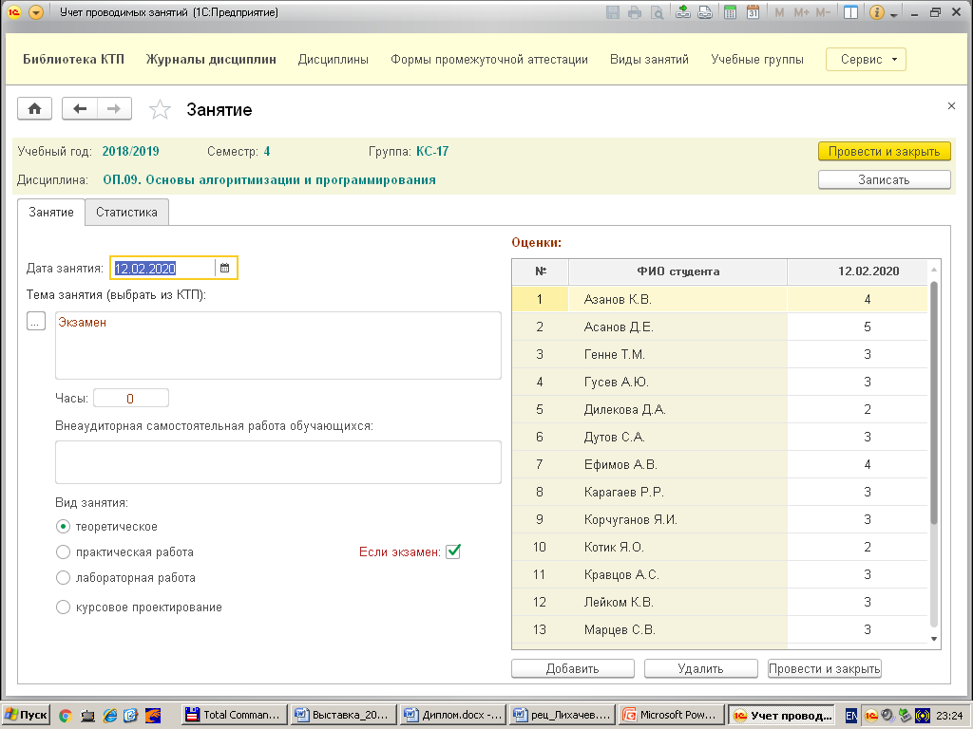
Рис. 29. Регистрация экзамена

При этом в журнал дисциплины добавится новая строка с экзаменом, которая помечена красным цветом, без присвоения номера занятию (рис.30).

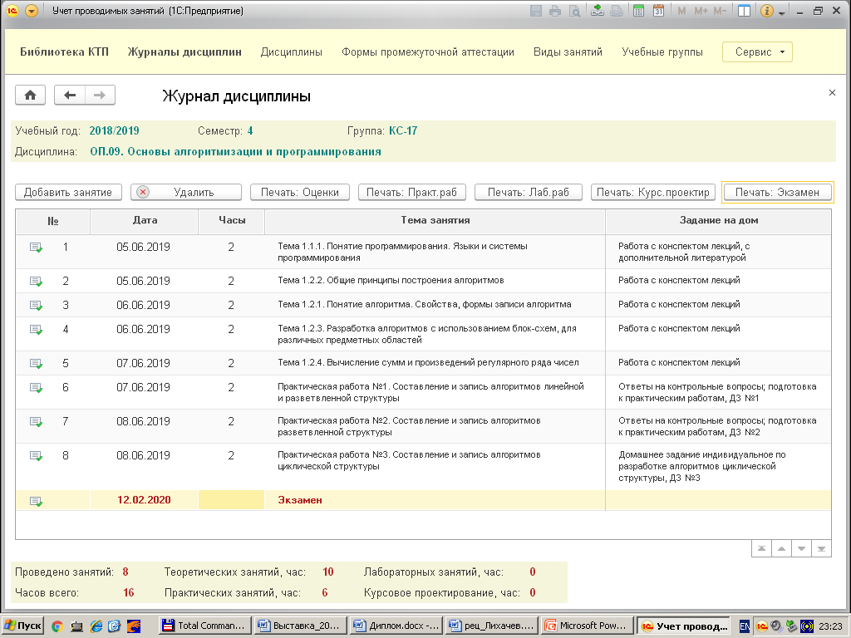
Рис. 30. Запись об экзамене в журнале дисциплины

Для оценивания работы студентов на уроке используется табличная часть «Оценки». Список студентов группы заполняется здесь при создании документа путем загрузки данных из справочника «Группы». Оценивание осуществляется путем выбора значения оценки от 2 до 5, либо «зачет» (если занятие является завершающим, и формой промежуточной аттестации является зачет). Отсутствие студента на уроке также может быть зафиксировано, что отражено на рисунке 31.

Рис. 31. Регистрация текущей/промежуточной успеваемости по дисциплине

Вкладка «Статистика» служит для отображения сводных данных об успеваемости студентов группы по данной дисциплине (рис. 32).
На вкладке присутствует список студентов группы. При активизации строки таблицы происходит определение статистических показателей текущей успеваемости студента по дисциплине: общий средний балл (без учета экзамена), средние баллы по практическим и лабораторным работам, средний балл на занятиях по подготовке курсового проекта, количество часов пропусков, оценка за экзамен.
Кроме того, в поле диаграммы графически отображается текущая успеваемость студента по дисциплине, с указанием дат занятий. В точках диаграммы потребовалось использование полного формата даты, так как в течение одной даты в группе может состояться не одно, а несколько занятий по дисциплине, и студент может получить оценки на каждом из этих занятий.

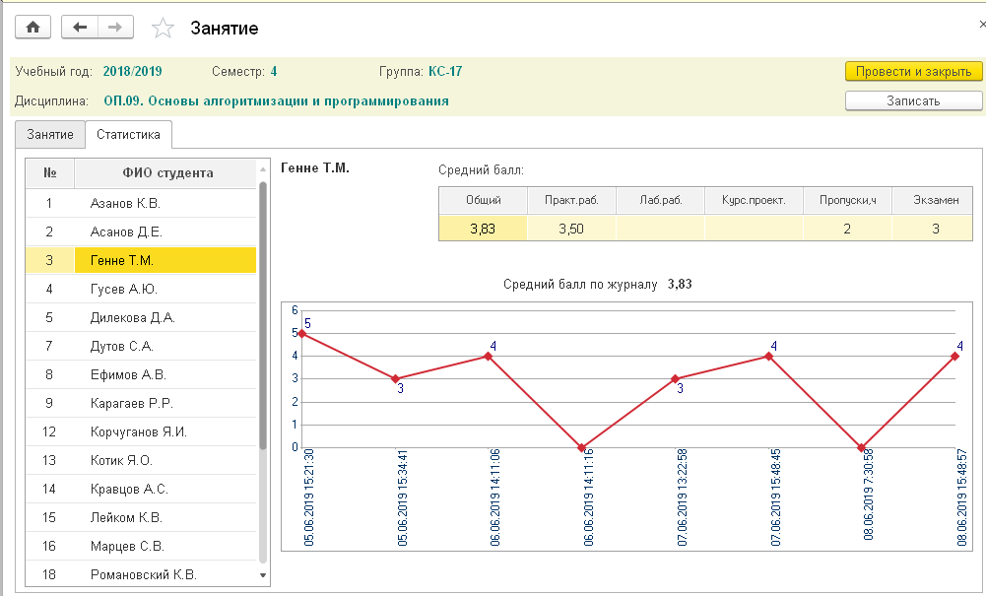
Рис. 32. Форма «Занятие», вкладка «Статистика»

Таким образом, в системе организован учет журналов дисциплин, каждый из которых связан со «своим» календарно-тематическим планом, служат для регистрации проводимых преподавателями занятий, текущей и промежуточной успеваемости обучающихся, отображают сводные статистические показатели как по самому журналу, так и по обучающимся.

Формирование печатных форм журналов дисциплин
Из журнала дисциплины (рис.30) выполняется печать разных вариантов выборки данных кнопками «Печать: Оценки», «Печать: Экзамен», «Печать: Практ.раб», «Печать: Лаб.раб», «Печать: Курс.проектир». На рисунке 31 приведена печатная форма журнала дисциплины. Отчет отображает главные характеристики журнала – учебный год, группа, наименование дисциплины, семестр.

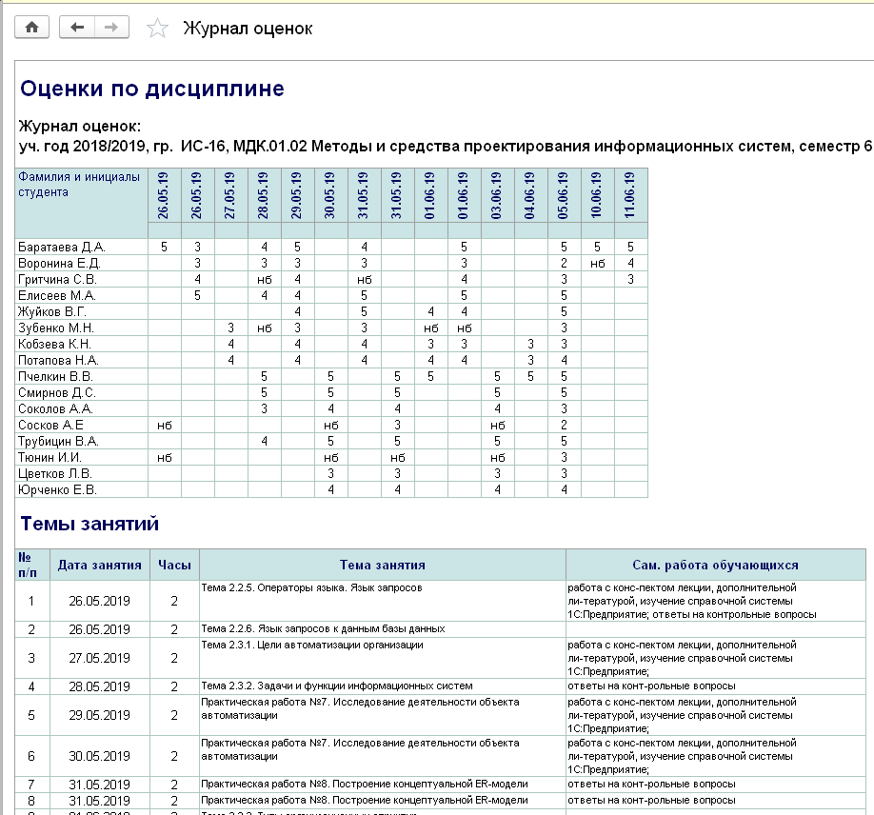
Рис. 31. Печатная форма журнала дисциплины

Кнопка «Печать: Практ.раб» формирует отчет с отображением выборки из журнала дисциплины – текущая успеваемость студентов по итогам выполнения практических работ по дисциплине и список тем практических занятий (рис.32).
Аналогично формируются отчеты по лабораторным работам и курсовому проектированию.
Кнопка «Печать: Экзамен» формирует отчет с отображением выборки из журнала дисциплины – экзаменационные оценки.

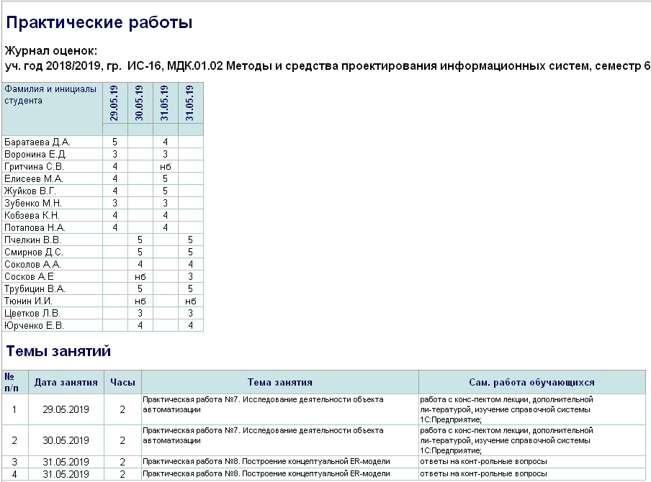
Рис. 32. Выборка из журнала дисциплины – «Практические работы»

Представленная программа – средство формирования преподавателем библиотеки календарно-тематических планов «своих» дисциплин, а также средство ведения электронных журналов дисциплин, аналогов традиционным бумажным журналам. Система является эффективным инструментом учета проводимых занятий, оперативно просчитывает степень реализации календарно-тематических планов дисциплин, позволяет эффективно осуществлять преподавателю самоконтроль.

